1 сентября стартует Всероссийский конкурс лучших практик трудоустройства молодежи 2023 года
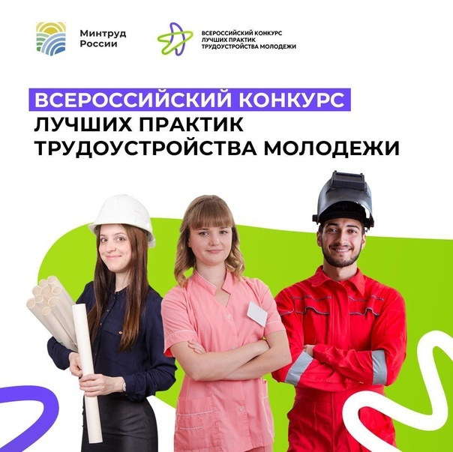
Цель конкурса – выявление лучших практик в сфере трудоустройства молодежи.
К участию приглашаются:
− коммерческие организации;
− индивидуальные предприниматели;
− некоммерческие организации;
− образовательные организации;
− государственные и муниципальные учреждения;
− государственные корпорации;
− органы местного самоуправления;
− органы исполнительной власти субъектов Российской Федерации;
− федеральные органы исполнительной власти.
Перечень номинаций:
- Профориентационная деятельность
- Цифровые решения для содействия занятости молодежи
- Сохранение и привлечение молодежного кадрового потенциала региона
- Трудоустройство молодежи на предприятия отдельных приоритетных отраслей
-Адаптация, сопровождение и построение карьерной траектории молодого специалиста, в том числе в рамках наставничества
- Трудоустройство несовершеннолетних граждан в возрасте от 14 до 18 лет
- Сопровождение от образовательной организации до рабочего места (образовательные организации высшего образования и профессиональные образовательные организации)
- Трудоустройство особых категорий молодежи (инвалиды, граждане с ограниченными возможностями здоровья, граждане, завершивших службу в армии по призыву, ветераны боевых действий, принимавшие участие в специальной военной операции, дети-сироты и прочие)
Конкурс проводится в 4 этапа:
Этап 1. Подача заявок на участие в конкурсе: с 1 сентября по 2 октября 2023 года на интернет-ресурсе путем заполнения заявки на платформе https://leader-id.ru
Этап 2. Оценка практик экспертным сообществом: с 16 октября по 10 ноября 2023 года.
Этап 3. Финальный этап конкурса: с 6 по 7 декабря 2023 года.
Этап 4. Подведение итогов и церемония закрытия конкурса: 8 декабря 2023 года.
Информация о конкурсе и списки победителей публикуются на сайте Министерства труда и социального развития Российской Федерации https://mintrud.gov.ru/events

